О проведении стартовой диагностики
уровня освоения метапредметных
результатов обучающихся 5-х классов
в форме онлайн-тестирования

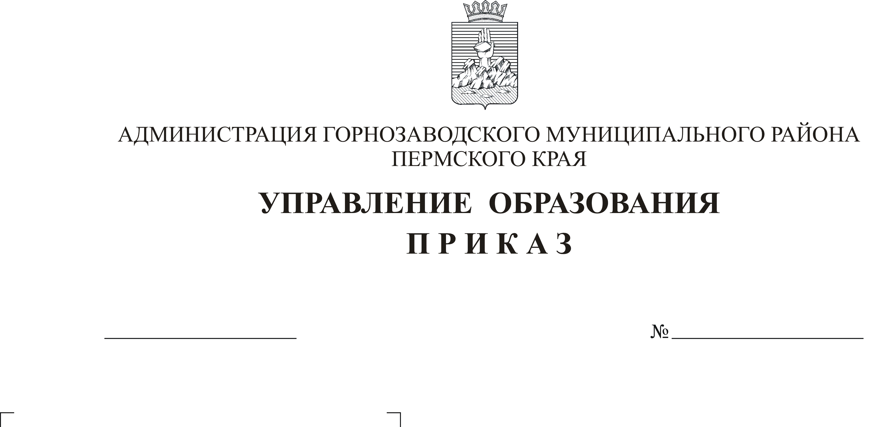
Во исполнение письма Министерства образования и науки Пермского края от 09.10.2015г. № СЭД-26-01-04-1603 «О проведении диагностики уровня освоения метапредметных результатов обучающихся 5-х классов», в целях подготовки учащихся к использованию онлайн - диагностики и технического тестирования системы
14.10.2015 г.
01-06/347
33

ПРИКАЗЫВАЮ:
- Провести 12-14 ноября 2015 года онлайн - диагностику уровня освоения метапредметных образовательных результатов обучения учащихся 5-х классов общеобразовательных организаций Горнозаводского муниципального района.
- Утвердить состав ответственных лиц, отвечающих за проведение процедуры онлайн - диагностики уровня освоения метапредметных образовательных результатов обучения учащихся 5-х (приложение 1).
- Руководителям общеобразовательных организаций:
  - В срок до 20 октября 2015г. произвести коррекцию базы данных обучающихся 5-х классов в программе SMData;
  - обеспечить регистрацию образовательной организации на сайте http://skola59.ru ;
  - обеспечить своевременное и качественное проведение процедуры онлайн - диагностики в соответствии с направляемыми инструкциями.
- Заместителю начальника Управления образования Реутовой Е.Ф. в срок до 30 октября 2015 года получить из РЦОИ и далее передать в школы индивидуальные коды обучающихся, которые будут являться логинами для вхождения на сайт тестирования.
- Контроль исполнения настоящего приказа оставляю за собой.

И.о. начальника Управления Е.Ф. Реутова

Приложение 1 к приказу
Управления образования
от 14.10.2015 г. № 01-06/347
Состав ответственных лиц в общеобразовательных организациях, отвечающих за организацию и проведение онлайн -диагностики уровня достижения метапредметных результатов обучения учащихся 5-х классов
№ | Наименование ООУ | Код ООУ | Ф.И.О. специалиста, отвечающего за информационную безопасность проведения мониторинга | Должность | Ф.И.О. специалиста, отвечающего за организацию проведения мониторинга | Должность
1 | МАОУ "Средняя общеобразовательная школа№ 1" г. Горнозаводска | 370373 | Лузина  Татьяна Александровна | директор | Лобанкова Раиса Анатольевна | Завуч
2 | МАОУ "Средняя общеобразовательная школа№ 3" г. Горнозаводска | 370375 | Демина  Нина  Ивановна | директор | Тюрнина Татьяна Павловна | Завуч
3 | МАОУ"Средняя общеобразовательная школа" п.Пашия | 370378 | Акишина Светлана Валентиновна | директор | Бодня Елена Васильевна | Завуч
4 | МАОУ "Средняя общеобразовательная школа" п.Кусье-Александровский | 370377 | Клементьева Евгения Валерьевна | директор | Софонова Надежда Николаевна | Завуч
5 | МАОУ «Средняя общеобразовательная школа» пос.Теплая Гора | 370383 | Толокнова  Нина Александровна | директор | Шаньгина Наталья  Викторовна | Завуч
6 | МБОУ Средняя общеобразовательная школа поселка Сараны | 370381 | Баланина Надежда Геннадьевна | директор | Лопатюк Татьяна Андреевна | Завуч
7 | МБОУ "Средняя общеобразовательная школа" п.Старый Бисер | 370382 | Новрузова Любовь Алефтиновна | директор | Макарова Маргарита Ильинична | Завуч
8 | МАОУ "Средняя общеобразовательная школа" п.Станция Бисер | 370376 | Иванцова Надежда Витальевна | директор | Клепалова Нина Александровна | Завуч
9 | МБОУ "Средняя общеобразовательная школа" п.Средняя Усьва | 370384 | Ширяева Галина Владимировна | директор | Котылко Виктория Валерьевна | Завуч
10 | Филиал МАОУ «СОШ» п. Пашия в п.Вильва | 370388 | Чигер  Галина Юрьевна | директор | Овсянникова Вера  Васильевна | Завуч
11 | МБОУ "Основная общеобразовательная школа" п.Медведка | 370387 | Иванникова Людмила Борисовна | директор | Грязных Татьяна Ивановна | Завуч
12 | МБОУ "Основная общеобразовательная школа" п.Промысла | 370380 | Рухлядева Надежда Сергеевна | директор | Виноградова Ольга  Сергеевна | Завуч

